Отчёт по лабораторной работе 6

Архитектура компьютера

Тарасова Анна

Содержание

# 1 Цель работы

Целью работы является освоение арифметических инструкций языка ассемблера NASM.

# 2 Выполнение лабораторной работы

1. Я создала папку для программ лабораторной работы номер шесть, затем перешла в неё и сформировала файл с названием lab6-1.asm.
2. Давайте посмотрим на примеры программ, которые выводят символы и числовые данные. Эти программы будут отображать информацию, которую мы поместим в регистр eax.

В одной из программ я поместила символ ‘6’ в регистр eax, используя команду mov eax, ‘6’, а затем записала символ ‘4’ в регистр ebx с помощью команды mov ebx, ‘4’. После этого я сложила значения из регистров eax и ebx, применив команду add eax, ebx, и результат сложения сохранился в регистре eax. Затем я хотела вывести получившийся результат. Но поскольку для работы функции sprintLF необходимо, чтобы в регистре eax был адрес, мне понадобилась дополнительная переменная. Я перенесла значение из регистра eax в переменную buf1, используя команду mov [buf1], eax. Потом я поместила адрес переменной buf1 обратно в регистр eax с помощью команды mov eax, buf1 и вызвала функцию sprintLF, чтобы вывести результат на экран.

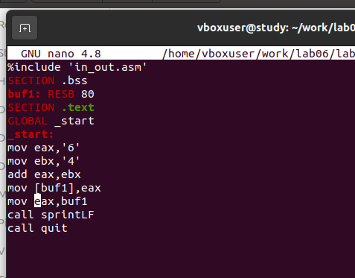

Figure 1: Редактирование файла lab6-1.asm

В данном случае при выводе значения регистра eax мы ожидаем увидеть число 10. Но вместо этого там оказывается символ ‘j’. Это связано с тем, что в компьютерном представлении код символа ‘6’ равен 00110110 в двоичном формате, что соответствует 54 в десятичной системе, а код символа ‘4’ - это 00110100, или 52 в десятичных числах. Когда выполняется команда add eax, ebx, в регистр eax записывается сумма этих кодов, которая равна 01101010 в двоичной системе, или 106 в десятичной, и это именно код для символа ‘j’.

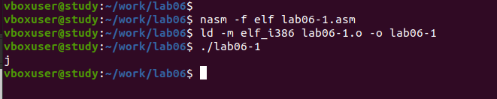

Figure 2: Компиляция и запуск файла lab6-1.asm

1. Далее изменяю текст программы и вместо символов, запишем в регистры числа.

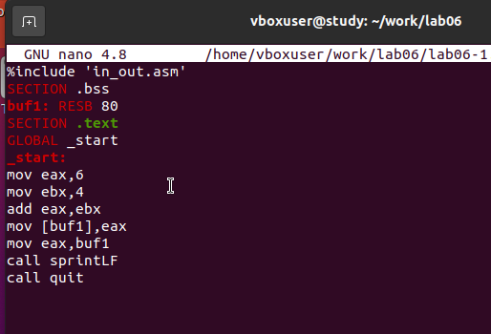

Figure 3: Редактирование файла lab6-1.asm

Как и в прошлый раз, когда мы запускали программу, число 10 не появится. На этот раз на экране появится символ, который соответствует коду 10. Этот символ означает конец строки, или возврат каретки. В консоли он не виден, но он создает пустую строку в выводе.

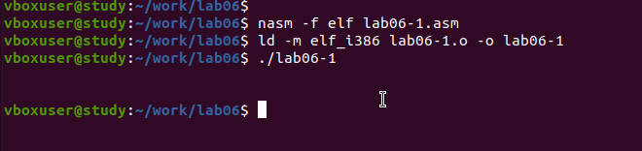

Figure 4: Компиляция и запуск файла lab6-1.asm

1. Как отмечалось выше, для работы с числами в файле in_out.asm реализованы подпрограммы для преобразования ASCII символов в числа и обратно. Преобразовала текст программы с использованием этих функций.

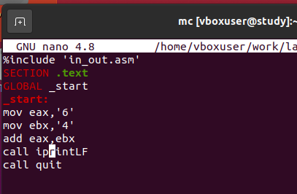

Figure 5: Редактирование файла lab6-2.asm

Когда я запустила программу, она выдала мне число 106. Это произошло потому, что команда add сложила ASCII коды символов ‘6’ и ‘4’, что в сумме дало 106. Важно отметить, что в этот раз, в отличие от предыдущей программы, я использовала функцию iprintLF, которая позволила мне вывести именно число, а не символ, соответствующий этому числовому коду.

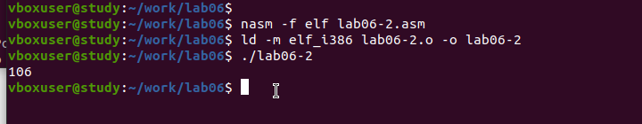

Figure 6: Компиляция и запуск файла lab6-2.asm

1. Аналогично предыдущему примеру изменим символы на числа.

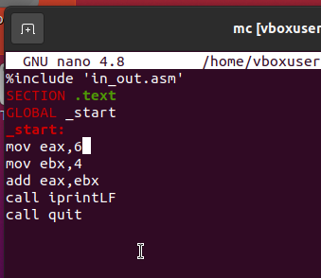

Figure 7: Редактирование файла lab6-2.asm

Функция iprintLF позволяет вывести число и операндами были числа (а не коды символов). Поэтому получаем число 10.

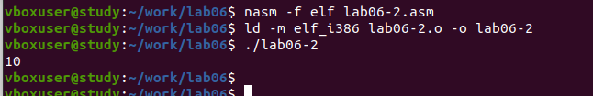

Figure 8: Компиляция и запуск файла lab6-2.asm

Заменила функцию iprintLF на iprint. Создала исполняемый файл и запустила его. Вывод отличается тем, что нет переноса строки.

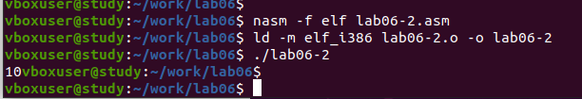

Figure 9: Компиляция и запуск файла lab6-2.asm

1. В качестве примера выполнения арифметических операций в NASM приведем программу вычисления арифметического выражения

$$f\left(x\right)=\left(5*2+3\right)/3$$

* .

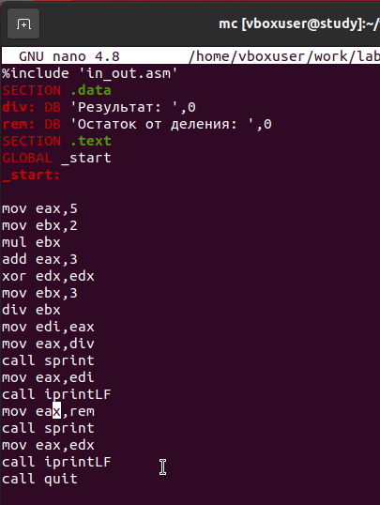

Figure 10: Редактирование файла lab6-3.asm

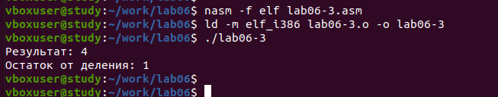

Figure 11: Компиляция и запуск файла lab6-3.asm

Изменила текст программы для вычисления выражения $f\left(x\right)=\left(4*6+2\right)/5$. Создала исполняемый файл и проверила его работу.

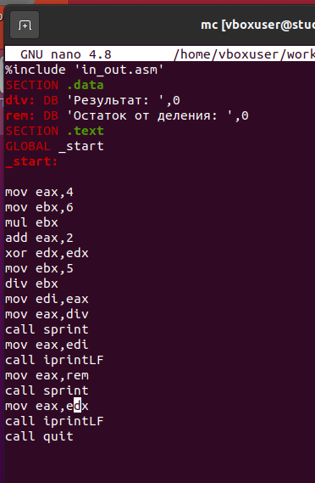

Figure 12: Редактирование файла lab6-3.asm

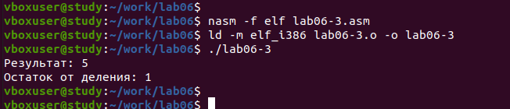

Figure 13: Компиляция и запуск файла lab6-3.asm

1. В качестве другого примера рассмотрим программу вычисления варианта задания по номеру студенческого билета.

В данном случае число, над которым необходимо проводить арифметические операции, вводится с клавиатуры. Как отмечалось выше ввод с клавиатуры осуществляется в символьном виде и для корректной работы арифметических операций в NASM символы необходимо преобразовать в числа. Для этого может быть использована функция atoi из файла in_out.asm.

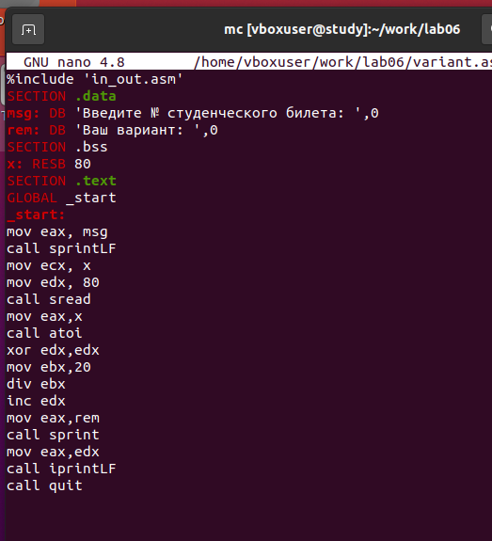

Figure 14: Редактирование файла variant.asm

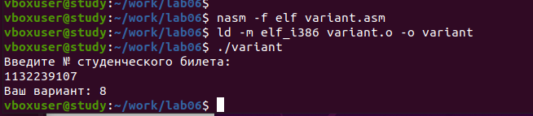

Figure 15: Компиляция и запуск файла variant.asm

## 2.1 ответы на вопросы

1. Какие строки листинга отвечают за вывод на экран сообщения ‘Ваш вариант:’?

* Команда mov eax, rem загружает в регистр eax адрес строки с текстом “Ваш вариант:”.
* Использование call sprint запускает функцию, которая выводит строку на экран.

1. Для чего используется следующие инструкции?

* mov ecx, x помещает в регистр ecx значение переменной x.
* mov edx, 80 устанавливает в регистре edx значение 80.
* call sread активирует функцию чтения данных, которая считывает номер студенческого билета в переменную x.

1. Для чего используется инструкция “call atoi”?

Функция atoi конвертирует строковые данные в целочисленное значение.

1. Какие строки листинга отвечают за вычисления варианта?

* xor edx, edx обнуляет регистр edx.
* mov ebx, 20 помещает число 20 в регистр ebx.
* div ebx выполняет деление аккумулятора на значение в ebx, результат в eax, остаток в edx.
* inc edx увеличивает значение в регистре edx на единицу, что соответствует логике расчета варианта.

1. В какой регистр записывается остаток от деления при выполнении инструкции “div ebx”?

* Остаток от деления сохраняется в регистре edx.

1. Для чего используется инструкция “inc edx”?

* Команда inc edx увеличивает значение в регистре edx на 1 для корректного расчета варианта по заданной формуле.

1. Какие строки листинга отвечают за вывод на экран результата вычислений?

* mov eax, edx переносит результат вычислений из регистра edx в регистр eax.
* call iprintLF запускает функцию, которая выводит значение из регистра eax на экран с переводом строки.

## 2.2 Задание для самостоятельной работы

1. Написать программу вычисления выражения y = f(x). Программа должна выводить выражение для вычисления, выводить запрос на ввод значения x, вычислять заданное выражение в зависимости от введенного x, выводить результат вычислений. Вид функции f(x) выбрать из таблицы 6.3 вариантов заданий в соответствии с номером полученным при выполнении лабораторной работы. Создайте исполняемый файл и проверьте его работу для значений x1 и x2 из 6.3.

Получили вариант 8 -

$$\left(14+x\right)*2−6$$

для

$$x_{1}=1,x_{2}=9$$

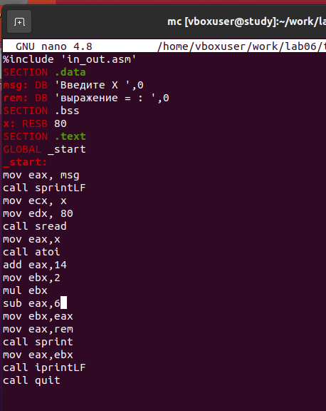

Figure 16: Редактирование файла task.asm

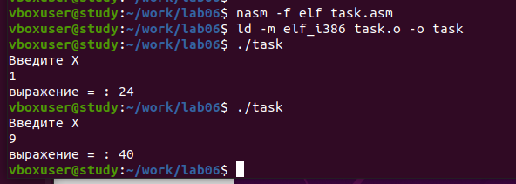

Figure 17: Компиляция и запуск файла task.asm

# 3 Выводы

Изучили работу с арифметическими операциями.